КГУ «Общеобразовательная средняя школа № 3 им. Ю.А. Гагарина»
отдела образования по Шемонаихинскому району управления образования Восточно- Казахстанской области
(наименование организации образования)

Поурочный план или краткосрочный план для педагога организаций среднего образования
Раздел:11.3С | Показательные и логарифмические уравнения и неравенства
ФИО педагога | Седых Елена Петровна
Дата: | 05.04.2020
Класс: 11 «А» | Количество присутствующих: 24 учащихся | Количество отсутствующих: 0
Тема урока | Логарифмические неравенства
Цели обучения в соответствии  с учебной программой | 11.2.2.11 - уметь решать логарифмические неравенства и их системы
Цели урока | Все: знают методы решения логарифмических неравенств, решают логарифмические неравенства уровняА  Большинство: решают логарифмические неравенства методом потенцирования, методом введения новой переменной (уровня В),  Некоторые: решают логарифмические неравенства методом логарифмирования, решают системы логарифмических неравенств

Ход урока
Этап урока/ Время | Действия педагога | Действия ученика | Оценивание | Ресурсы
Начало урока. Организационный момент.  (2 минуты) | а) приветствие  б) объявление темы урока  в) обсуждение цели обучения. | а) обсуждение цели обучения. |  | Презентация  слайд 1,2
Середина урока.  Актуализация знаний  (5мин)  (3 мин)  (3 мин)  (10 мин)  Изучение нового материала (14 мин) | 1.Вычислите, применяя свойства логарифмов.  $${а)log}_{4}\log_{3}\sqrt{81}$$  б)$\log_{4}$25-$\log_{2}$10  в)$\log_{5}$22-$\log_{5}$11-$\log_{5}$10  г)$\log_{2}7$-$\log_{2}63+\log_{2}36$  2. На каком из рисунков изображен график функции?  Повторим свойство монотонности логарифмической функции.  Как применяется данное свойство при решении логарифмических неравенств | Выполняют самостоятельно, затем проверяют по готовым ответам.  Выбирают рисунок и поясняют, почему .  Называют свойство, отвечают на вопрос | Взаимооценивание. За каждый правильный ответ -1 балл( максимально-4 балла)  За правильный ответ 1 балл ( дополнительный балл)  За верный ответ 1 балл (дополнительный балл) | презентация  слайд 3  слайд 4  Слайд 5
 | Каждому неравенству поставьте в соответствие метод его решение  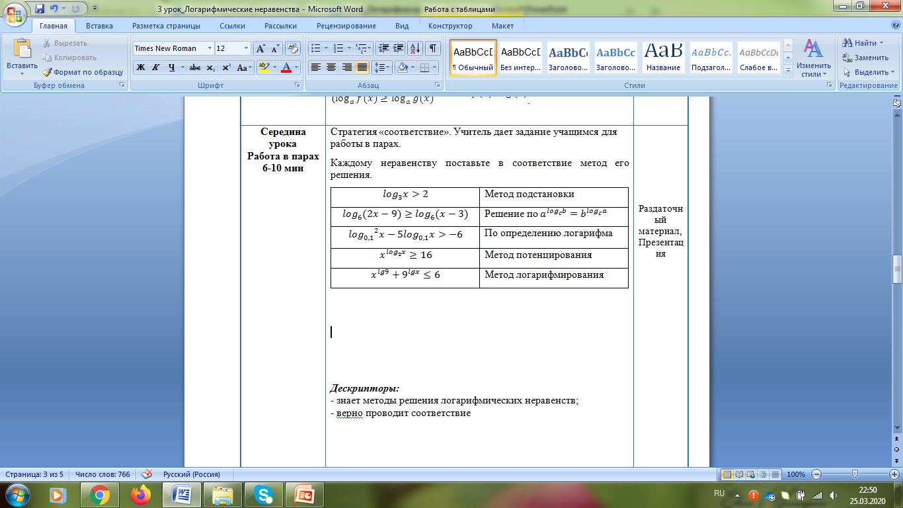 | Работают в парах по карточкам | Самопроверкапо готовым ответам. За каждый верно выбранный метод-1 балл( максимально-5 баллов) | презентация  слайд 6,7
 | Решить логарифмические неравенства  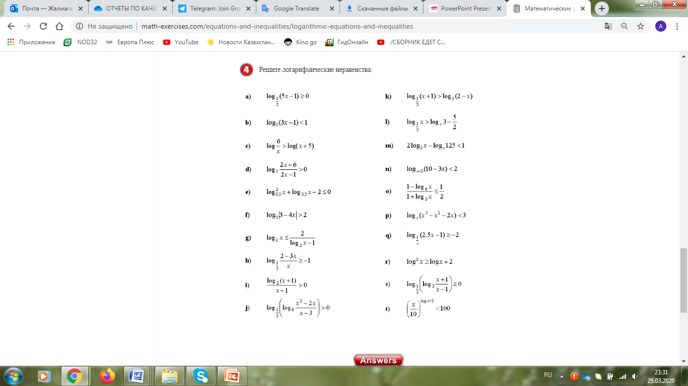  Ответы: 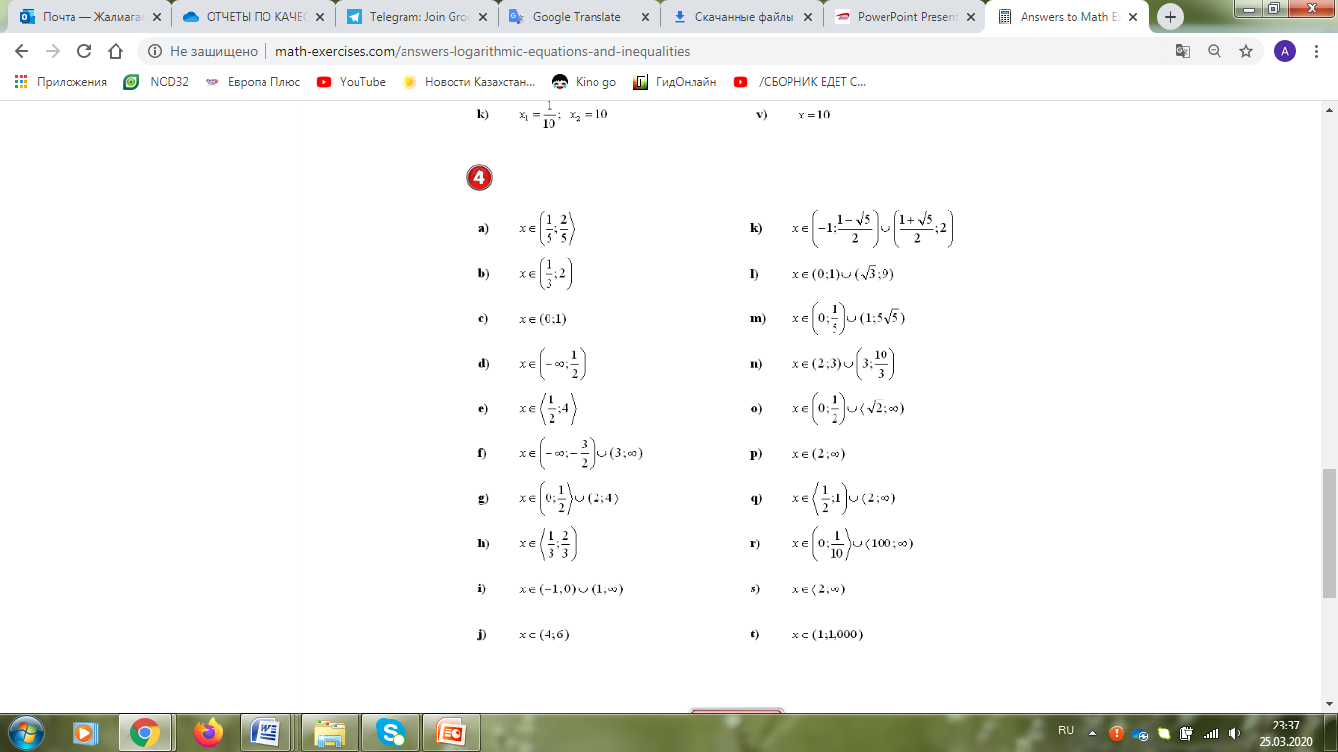 | Работают в парах в рабочих тетрадях | Проверка по готовым ответам. За каждое верно решеное неравенство-2 балла( максимально 8 баллов) | Презентация  слайд 8,9
 | Решение неравенства методом логарифмирования  $$x^{-2+lg⁡x}<1000$$  (объяснение метода ) | Слушают, записывают, отвечают на вопросы, |  | Презентация  слайд 10,11
 | Решие системы логарифмических неравенств  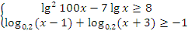 | Слушают объясенение, задают вопросы, отвечают на вопросы |  | Презентация  слайд 11,12
Подведение  итогов(1 мин) |  | Подсчет баллов | Перевод баллов в оценку  (19-21)-10б  (17-18)-9б  (15-16)-8б  (13-14)- 7б  (11-12)-6б  (9-10)-5б  (7-8)-4б  (5-6)-3б  (3-4)-2б  (1-2)-1б
Конец урока  (2 минута) | Рефлексия.    Домашнее задание  Домашнее задание  1.№ 26.7(1,2)  2.Решить систему неравенств  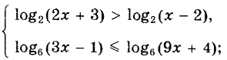  3.Решить неравенство$$x^{\log_{2}x}≥16$$ | Отмечают свой уровень на лестнице успеха  Задают вопросы по домашнему заданию |  | Презентация  Слайд 14  Слайд 15

